问描述及现象：

rancher 容器管理平台无法打开，

问题解决：

docker ps -a 查看rancher容器处于retsarting状态

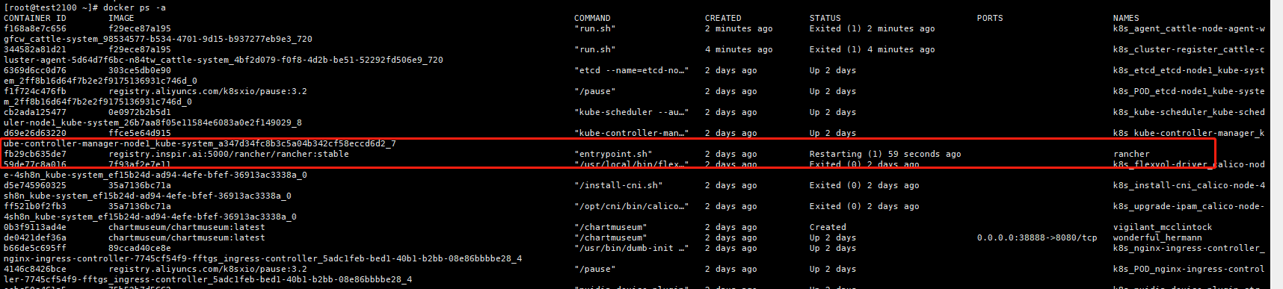

查看rancher容器日志，报错信息:docker logs containerID

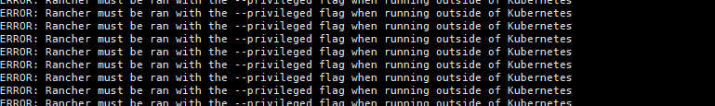

问题解决：

rancher容器需要增加特权（真正的root权限）

删除原来的rancher 容器，重新启一个容器，并且加上—privileged 参数

